**地点:后勤楼三楼（大桃李超市上面）智慧琴房**

**操作流程:**

1. 链接校园网，点击链接：<http://10.6.6.253:7000/h5，（可以进入链接后收藏，方便下次使用）登录账号为学号，密码123456，可修改。>

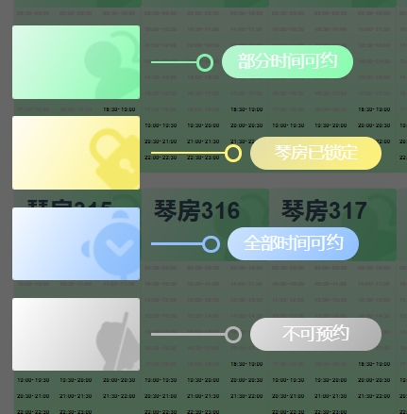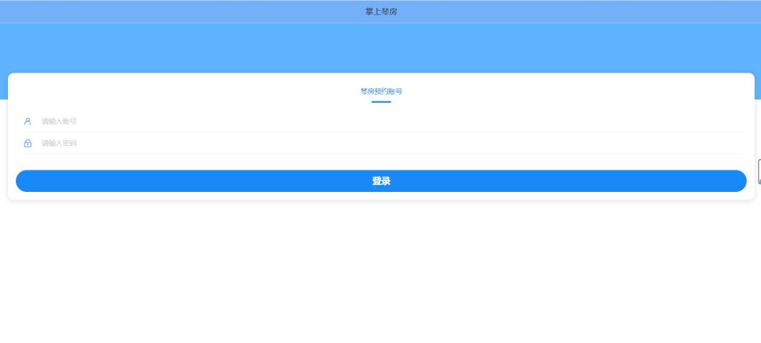

1. 选择空琴房及空闲时间进行预约

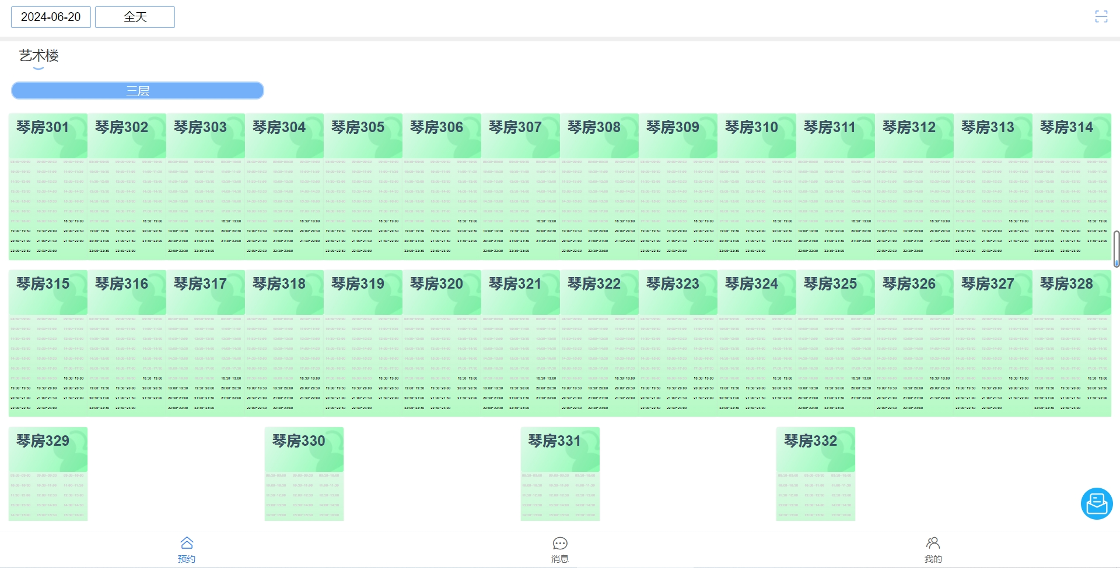

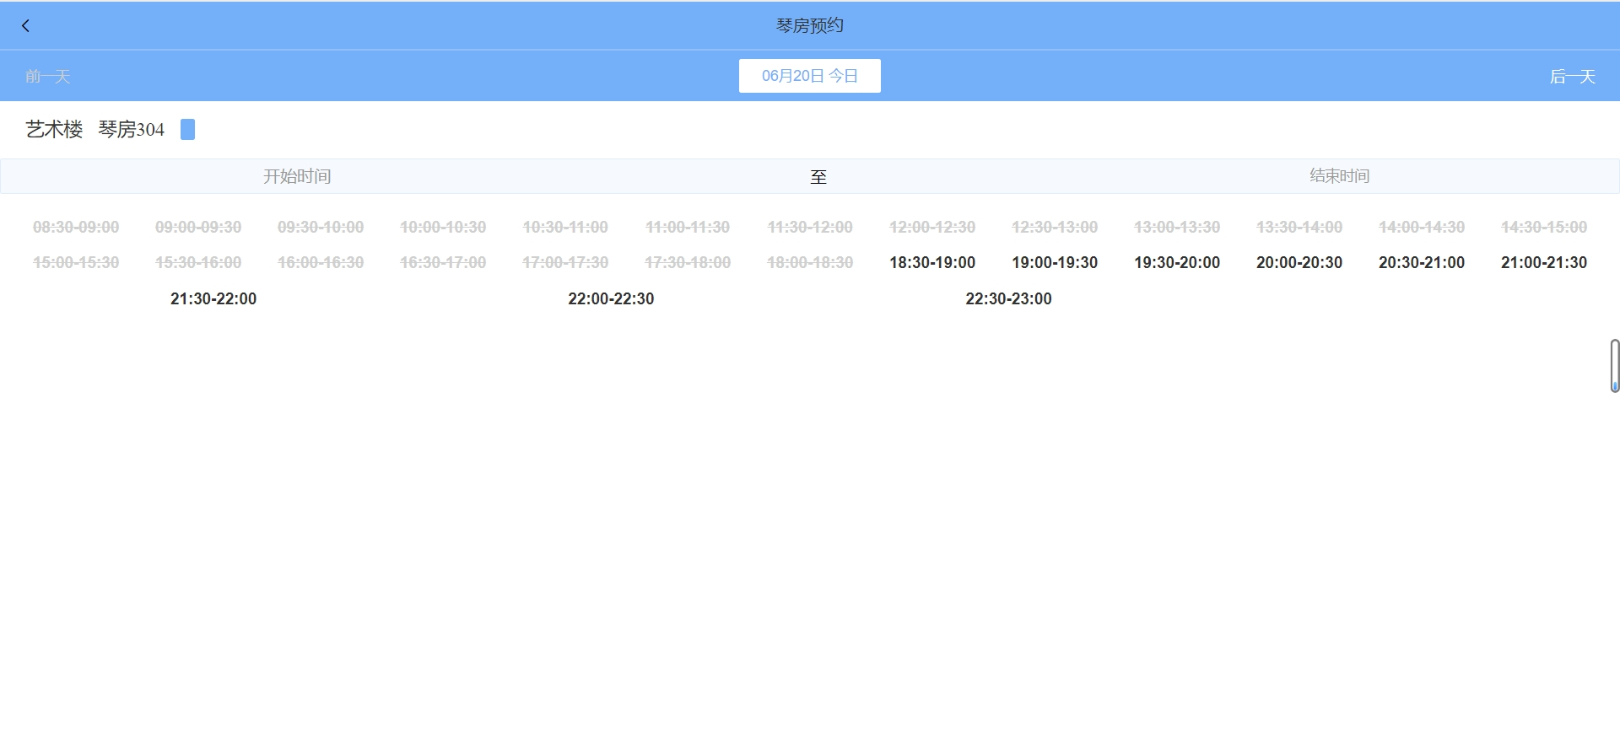

1. 到后勤楼三楼后，在进门左手边一卡通机器刷校园卡并付费（1小时1块）

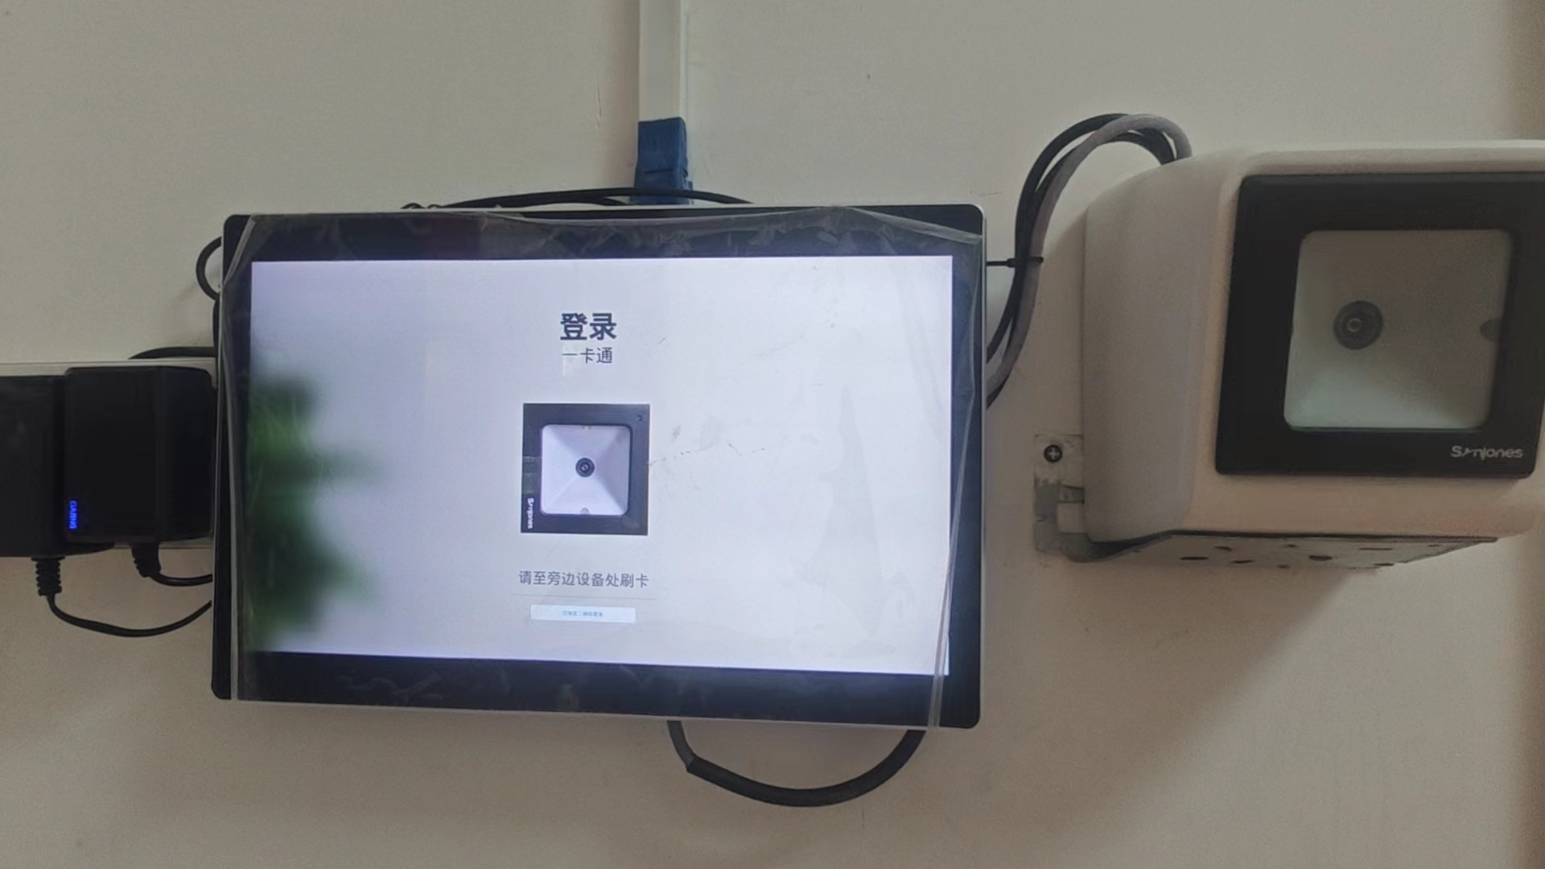

1. 到预约的琴房门口的机器刷卡签到、开门

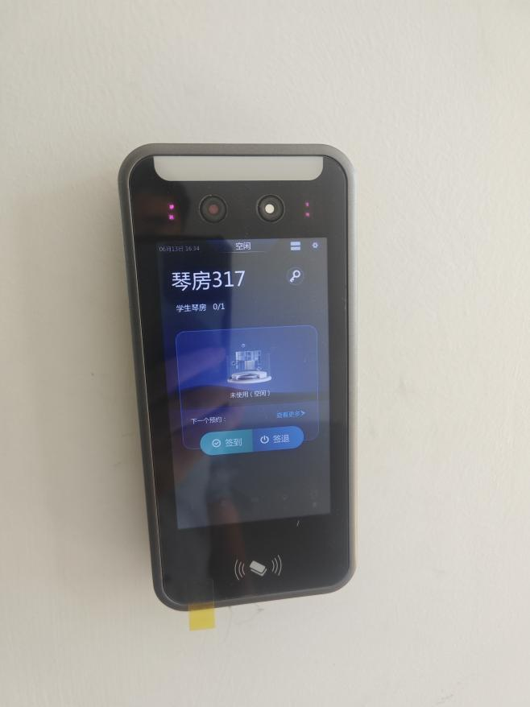

5、练琴结束后刷卡签退。

**注意：最早可在预约时间10分钟前签到开门。**

**练琴结束后务必签退！**